西北大学第十二届电脑文化艺术节
程序设计大赛 自由设计组
参赛作品介绍

作者
姓名 | 学号 | 专业
陆超华 | 2011118144 | 软件学院 软件工程

开发环境
Microsoft Visual Studio 2012 Ultimate Update 1

测试平台
Microsoft Windows XP Professional Service Pack 3
Microsoft Windows 7 Ultimate x64 Service Pack 1
Microsoft Windows 8 Pro x64

版本：1.0.1204

INVOKE
一个Win32用户态函数级调试器

如今，市面上存在着众多的软件调试器，它们强大却复杂
有时，我们的需求很简单，仅仅是跟踪和分析软件调用函数的过程
为此，何必动用庞大的通用调试器呢

INVOKE，为此而生

它是Microsoft Windows平台下Ring3级别用户态的调试器
它为调试动态链接库导出函数而专门设计
它提供自定义函数断点位置和调用原型的功能
它还可以阻断和改变函数的调用过程，控制程序的运行流程

这就是INVOKE，一个函数级调试器
轻量、易用、方便、快捷

使用方法
作为一个调试器，首先要确定的就是调试的目标程序。
因此，在运行invoke.exe后，首先看到的是正在运行的进程列表，表中列出了每一个进程的PID和文件路径。

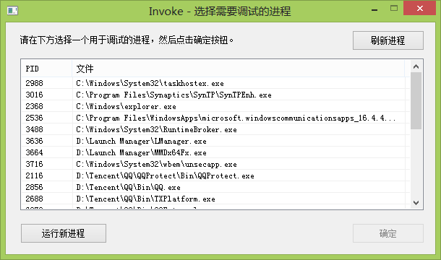

如果需要调试的目标程序还没运行，或者需要从头开始调试目标程序，请点击窗口左下角的“运行新进程”按钮，找到选中目标程序文件。选定进程后，请单击窗口右下角的“确定”按钮。

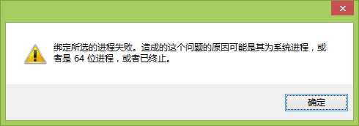

如果选择调试正在运行的进程，却看到了上图的提示，可能的原因有：

- 选中的是系统进程，这类进程受到系统的保护，不允许调试器挂载
- 选中进程的exe文件是64位编译文件，但INVOKE是一个32位调试器，只能调试32位进程
- 在选择进程后到点击“确定”按钮之间的时间段里，进程已经退出
- 选择的进程已经被其它调试器挂载，一个进程在某一时刻只允许被一个调试器挂载
- 在Windows Vista及更高版本的操作系统中，如果目标进程使用管理员身份启动，而调试器却没有使用管理员身份运行，也会无法挂载成功
- 其它可能的原因

出现这种情况后，请更换一个进程，或使用INVOKE来启动目标程序进行调试。
如果调试的是正在运行的进程，点击确定后还会受到如下询问：

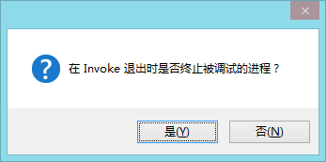

如果选择“是”，在退出INVOKE时，被选中的目标程序也会随之退出。
如果选择“否”，在退出INVOKE时，INVOKE会尽量恢复现场，让目标程序能够恢复正常运行。

随后将会看到如下的窗口：

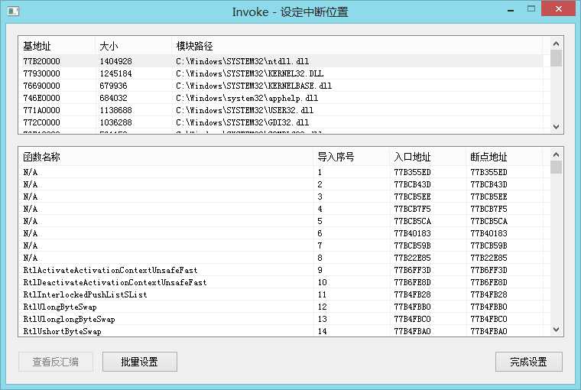

这里列出了目标进程已加载的所有动态链接库文件。

点击上方列表的某一项，下方列表将会被自动刷新，列出所选中的动态链接库文件提供的导出表中的所有函数。其中的匿名函数用 “N/A”作为名称。入口地址是导出表中RVA地址经过转换得到的真实地址，而“断点地址”则是INVOKE设定INT3断点的地址。

在默认情况下，断点地址与入口地址相同。

然而，有些应用程序会检测所调用的函数入口是否正常，以此来逃避调试器的调试。针对这种情况，INVOKE特别提供了自定义断点地址的功能。

要使用这个功能，首先点击下方列表中需要自定义断点地址的函数，再点击“查看反汇编”按钮。
这里以user32.dll的MessageBoxA函数为例。

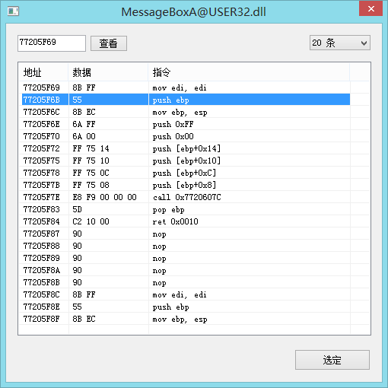

上图就是反汇编窗口。
假设要在第二条指令（PUSH）而非第一条指令（MOV）处设置断点，请点击选中这条指令，并单击“选定”按钮。

这样，就成功设定了断点地址。

但是，如果要批量设定一个动态链接库模块中所有导出函数的断点地址，这样做无疑工作量巨大无比，比如上面举例的user32.dll，就拥有超过1500个导出函数。为此，INVOKE还提供了批量设定的工具。

通过批量设定工具，INVOKE能够自动查找和识别第一条适合设定断点的指令地址。这样就能巧妙地避开了检测函数入口这种常用的反调试技术。

点击“批量设置”按钮，即可看到下图的设置窗口。

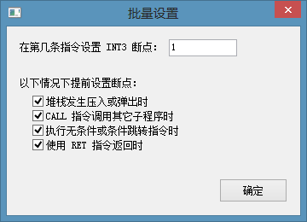

最后，请点击设定中断地址窗口右下角的“完成设置”按钮。

接下来看到的就是INVOKE一个很重要的窗口了。在这个窗口里，可以管理需要劫持的函数，还可以为这些函数设定调用参数、调用规范和返回类型。

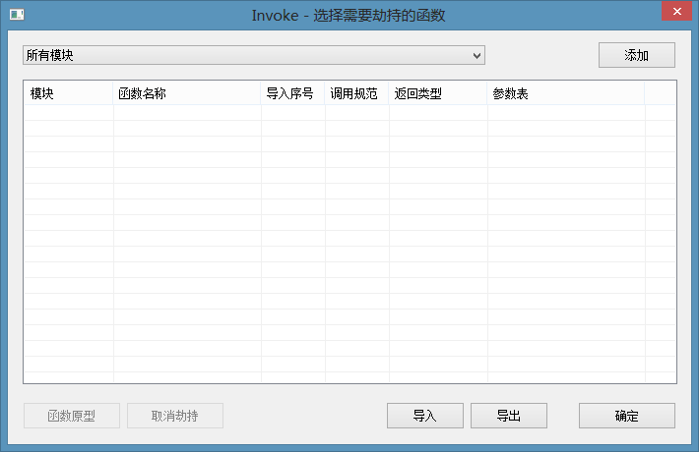

窗口左上方是一个下拉列表，可以方便查看归属于不同动态链接库模块的被劫持函数。
窗口左下角的“函数原型”可以为一个函数设置原型，“取消劫持”则可从劫持列表中删除一个函数。
“导入”和“导出”按钮，可以将劫持函数列表的所有设置进行保存和恢复。

下面以劫持user32.dll中的MessageBoxW函数为例，看看怎么使用管理功能。

首先请点击窗口左上角的“添加”按钮，可以看到如下图的新窗口。
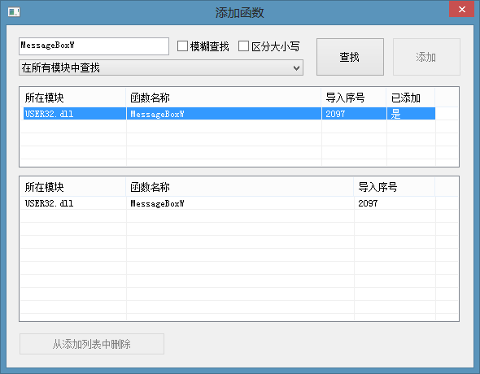
接下来的操作很简单，输入“MessageBoxW”并点击“查找”按钮，点中查找结果，再单击“添加”按钮即可。

通过重复上面的动作，可以将所有需要劫持的函数都添加到劫持列表中。

很显然，INVOKE提供了模糊查找、区分大小写、在某一个特定的动态链接库模块中进行查找等查找设置。通过这些设定，可以快速地找到任何一个需要添加劫持的函数。

完成后返回到劫持列表，点击刚刚添加的“MessageBoxW”，再点击左下角的函数原型按钮，可以为这个函数设定调用规范、返回类型和参数表。

为什么需要为每一个函数都设置函数原型呢？

首先，目标进程调用某个被劫持函数的时候，参数是被压入到堆栈中的。如果不进行归类划分，栈中的数据不过是一大堆十六进制数据而已，毫无意义。只有将它们划分为各个参数，才能知道这个函数是如何被使用的。

其次，INVOKE提供了一个叫做“强制返回”的功能，作用是在调用函数时不进入函数内部执行，而是由使用者自行设置返回值，强制函数返回。Windows所提供的大部分API都是使用__stdcall规范进行调用的，这种规范要求被调用者（即被调用的函数）负责回收压入的参数和平衡堆栈。如果不知道参数的数目和每个参数的长度，“强制返回”后调用堆栈很显然就会被破坏，程序的执行可能就会崩溃。

因此，INVOKE 提供了函数参数的设置功能。

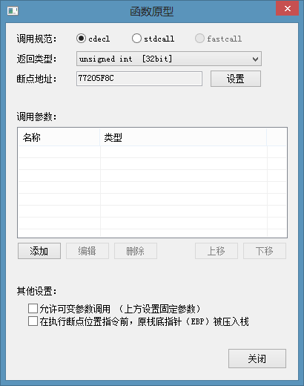

在返回类型和参数类型中，INVOKE目前最多支持二级指针。

在调用参数列表的下方，点击“添加”按钮将会看到如下的对话框：

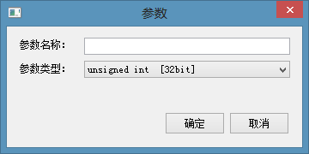

使用方法非常简单。

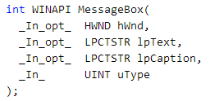
上面是MSDN中MessageBox函数的原型，于是在原型设置窗口中，完成后应该是这样：

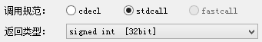
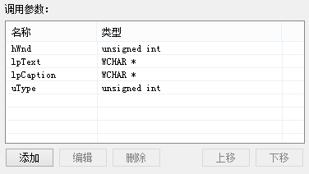

随后，点击“关闭”按钮即可。

在完成了所有劫持函数的设置后，点击“确定”按钮，即可进入INVOKE的主窗口。

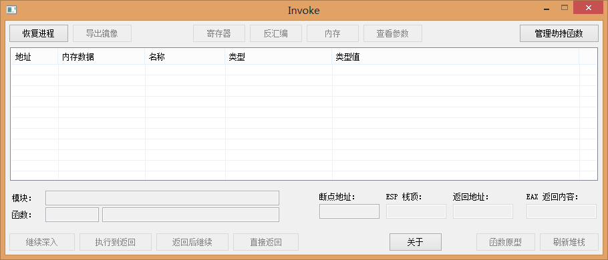

这时候，被调试的目标进程已经被挂起。如果是附加一个正在运行的进程，请点击窗口左上角的“恢复进程”按钮，否则，请点击“启动进程”按钮。

在这里，被调试的目标进程是notepad2.exe，这是一个可用于取代系统自带的“记事本”的简易文本处理程序。

对于某些动态加载动态链接库的应用程序，点击了“恢复进程”按钮后，INVOKE可能会再次弹出模块加载窗口，这时可以为新载入的动态链接库模块的导出函数设置断点地址。

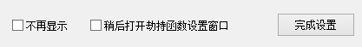

当然，如果选中“不再提示”，动态链接库载入提示窗口将不再弹出。
选中“稍后打开劫持函数设置窗口”，还可以立即设置添加最新载入的函数到劫持列表中。

在这里，INVOKE已经对notepad2.exe进程进行了调试，并劫持了MessageBoxW函数。现在我们来看看效果。

返回到Notepad2中，单击“帮助”菜单的“命令行帮助”选项。

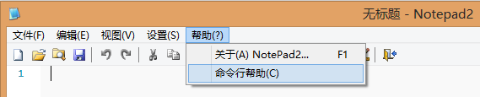

这时，INVOKE窗口自动激活了，如愿截获了MessageBoxW函数的调用。
从这个窗口中，可以清楚地看到Notepad2是如何调用MessageBoxW函数的。

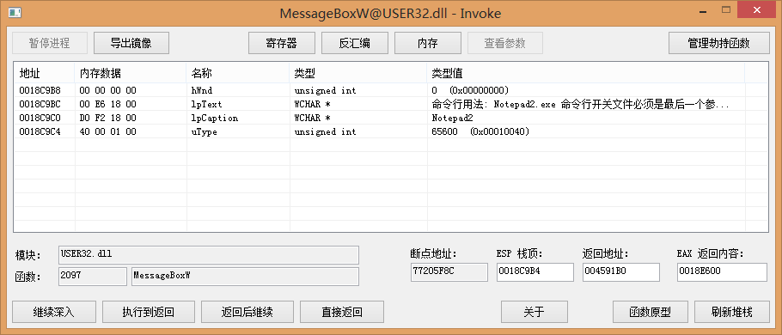

下面分别来介绍主窗口中各个功能：

点击“导出镜像”按钮后，请选择一个保存路径。
这个功能可以将这个进程中主模块所占用的内存连片保存出来，以供分析内存数据。

点击“寄存器”按钮，可以查看当前线程的寄存器值。所谓当前线程是触发断点的线程，这种区分主要在多线程的应用程序里。

点击“反汇编”按钮，程序将会自动对EIP寄存器指向的内存地址的数据进行反汇编。

点击“内存”按钮，将可以以16进制的形式查看指定内存地址的数据。

点击“管理劫持函数”按钮，可以添加或删除需要进行劫持的函数、修改函数原型等。
该窗口与前方弹出的添加劫持函数的窗口是一样的。

只有在下方的参数表中选中任意一项参数时，按钮才可用。
点击“查看参数”按钮后，弹出下面的窗口。

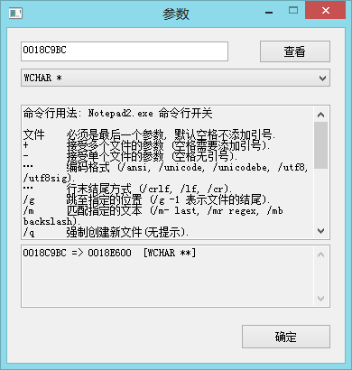

通过参数查看窗口，可以快速查看参数的具体内容。

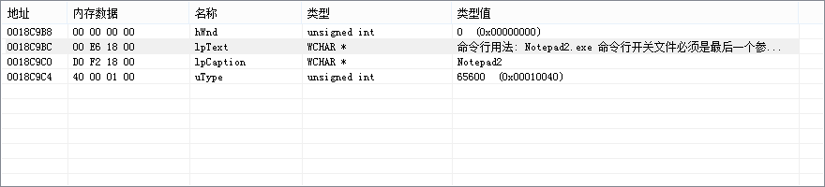

这一大片区域是参数列表。
这里提供了参数的内存地址、数据、名称、类型和具体的值等详细信息。
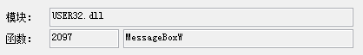

这里显示的是当前中断的函数所处的模块，以及函数序号和名称。
对于匿名函数，不会显示函数名称。

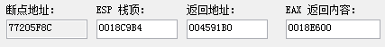

断点地址是指当前发生中断的内存地址。
ESP栈顶是指当前的ESP寄存器的值，参数列表里的参数都是基于ESP的值进行计算的。
返回地址指的是函数执行完成后返回的地址，也是基于ESP栈顶的值进行计算。
EAX返回内容指的是当前的EAX寄存器的值。函数返回时，返回值放置在EAX寄存器中。

如果修改了ESP栈顶或参数原型，请点击“刷新堆栈”按钮，重新分析参数表。

点击“函数原型”按钮，可以修改当前中断的函数的参数表、返回类型等。

这是INVOKE最关键的几个功能，可以用来控制函数的执行。

继续深入，表示继续顺着当前中断的函数执行下去，再次遇到内部中断的函数（如ANSI版本调用UNICODE版本）时也发生中断，这种情况适用于跟踪函数的内部调用过程

执行到返回，表示顺着当前中断的函数执行下去，但在执行到返回地址前不再进行任何中断，直至执行到返回地址时才发生中断。返回时的二次中断只有“直接返回”按钮可用，并允许通过修改EAX寄存器的值来设置返回值。完成修改后请点击“直接返回”按钮

返回后继续，表示顺着当前中断的函数执行下去，但在执行到返回地址前不再进行任何中断，而执行到返回地址时也不发生中断

直接返回，表示不再顺着当前中断的函数继续执行下去，而是直接跳转到返回地址执行。这种情况下，可以修改EAX寄存器的值来模拟函数的返回值

请注意，使用“直接返回”功能，返回地址及堆栈平衡是根据之前设置的函数原型进行的，如__cdecl方式调用的函数将不会影响ESP，而__stdcall方式调用的函数会根据参数数目调整ESP。

内部功能

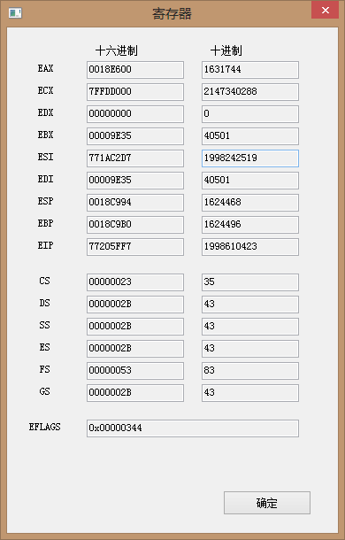 | 查看寄存器  查看寄存器窗口可以以16进制和10进制两种方式查看8个通用寄存器、6个段寄存器和标志位寄存器的值。
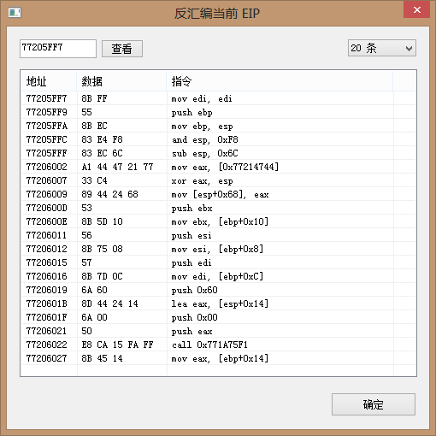 | 查看反汇编  在这个窗口中，可以从指定地址开始对内存数据进行反汇编，还设置显示指令的条数。  在设置函数中断时，这个窗口还可以设定中断的位置。
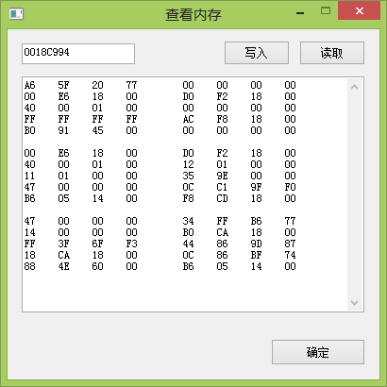 | 查看内存  在这个窗口中，可以查看指定地址的内存数据，还可以对这个地址数据进行写入修改。
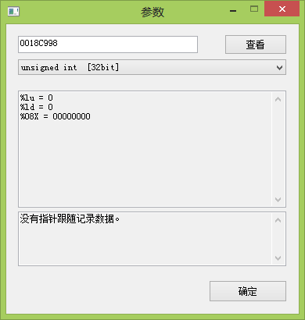 | 查看参数  在这个窗口中，可以对某一个内存地址的数据作为不同类型的情况进行浏览。

自有特色
Europa图形用户界面绘制引擎
INVOKE的窗口（包括主窗口和所有子窗口）均是使用Europa图形用户引擎绘制而成。这个引擎也是由作者编写的，为的是创建一个独立的图形接口。这个引擎使用Windows API直接创建窗口，并在C语言的编程环境中提供了类似面向对象的编程模式，实现了this指针的模仿。

动态函数载入
在INVOKE中，不再直接使用LoadLibrary和GetProcAddress载入一个动态链接库，而是使用被动激活的方法，事先为可能被使用到的函数创建一个“启动器”，当其被触发时才发生动态链接库载入行为。这为函数的动态调用提供了一个全新的模式，既能减少程序编写工作，又可提高载入性能。

IVH文件
INVOKE为了提供函数原型的导入和导出功能，特别设计了IVH文件规范。在IVH文件中，参数设置和字符串分属于不同的两个区段，并拥有类似PE文件的“RVA”虚拟地址的概念，可以完整地记录下函数的参数表、调用规范和返回类型的设置。

文件说明
文件 | 说明
base.h | 公用头文件，定义了所有需要的结构体，并提供内存管理、线程创建的宏，以及函数原型等
dynmfunc.h  dynmfunc.c | 函数动态调用的实现及相关接口
europa.h  europa.c | Europa图形用户界面绘制引擎的实现及相关接口
gui.h | 窗口及其元素的声明和定义
hook.c  hook_old.c | 函数断点的识别和安装  其中hook_old是老版本INVOKE所使用的识别算法
main.c | 程序主入口
module.c | 进程模块的识别和操作，提供了包括模块载入处理、镜像导出等功能
package.c | IVH文件的读取和写入
process.c | 进程运行管理，包括运行新进程、挂载现有进程等
run.c | 调试器主循环，负责调试任务的正常执行、异常信息的分发处理、执行流程的控制等
thread.c | 被调试进程的线程管理
type.c | 不同类型参数的处理程序
win32.c | 一些Windows API的特殊封装

其中gui目录中的文件为使用Europa引擎创建窗口的源代码。

其它说明
INVOKE使用了libdisasm库，以实现反汇编功能。
其中disasm.dll为重新封装过的函数库文件，它导出提供disasm函数，供INVOKE主程序使用。

notice.wav是断点提示声音。
这个文件来源于Windows 7系统自带的主题中。

在demo目录里提供了三个IVH文件以供测试，它们分别提供了下列函数的原型：

IVH文件 | 提供的函数原型
debug.h | CheckRemoteDebuggerPresent  IsDebuggerPresent
message.h | MessageBeep  MessageBoxA  MessageBoxExA  MessageBoxExW  MessageBoxIndirectA  MessageBoxIndirectW  MessageBoxTimeoutA  MessageBoxTimeoutW  MessageBoxW
window.h | CreateWindowA  CreateWindowW

使用INVOKE时，直接导入即可。

(完)

